Práctica optativa Educa
Pablo Pereira Albert – 2º DAW
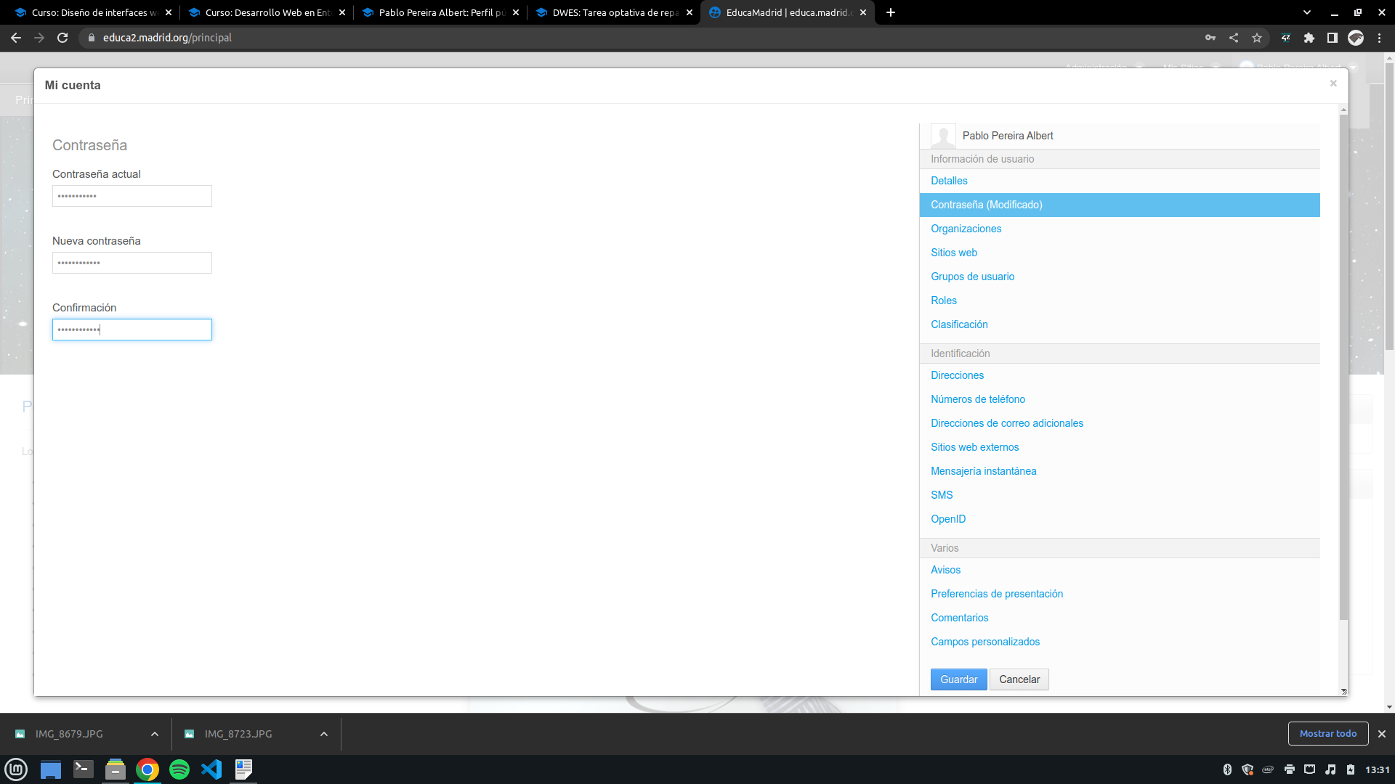

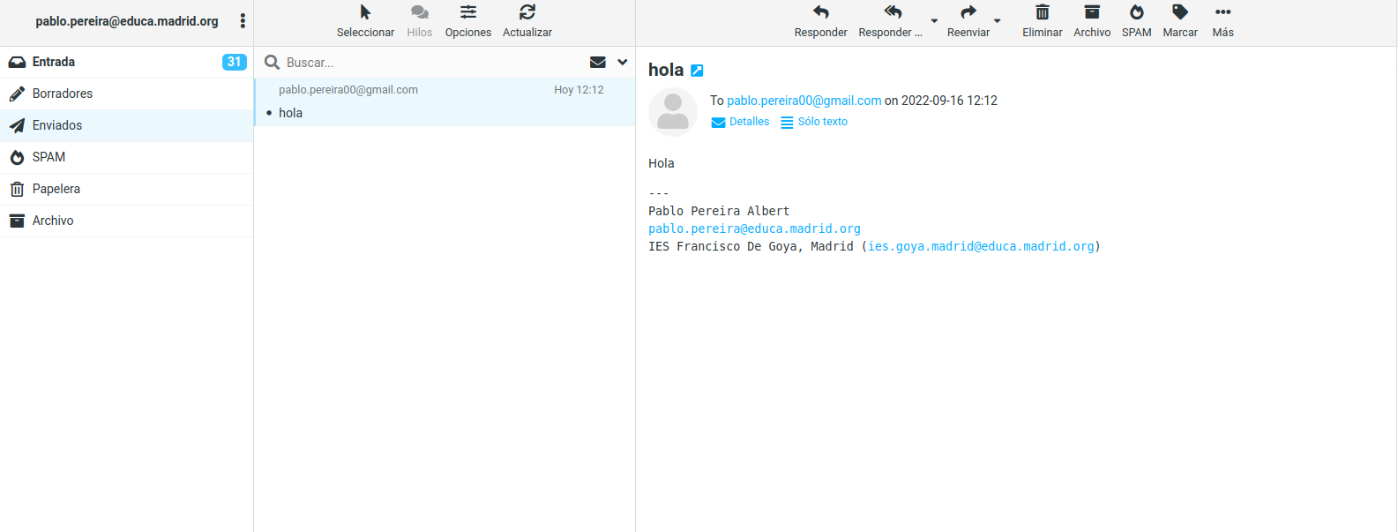

Netiqueta
Es el conjunto de normas de comportamiento en internet; es decir, una versión de las reglas formales del mundo real en el mundo virtual.
Esta normativa fue creada por usuarios para evitar problemas y tener mayor seguridad a la hora de comunicarse por Internet.
Entre estas normas podemos destacar las siguientes: normas de Facebook, correo electrónico, foros, blogs, redes sociales o chats.
